**Faculdade de Engenharia da Universidade do Porto**



Modelo Conceptual

Loja de Jogos



**Base de Dados 2021/2022 – Licenciatura em Engenharia Informática e Computação**

**Equipa:**

Supervisor: Professor Lázaro Costa

**Turma: 2LEIC04 - Grupo 410:**

Clarisse Carvalho [up202008444@fe.up.pt](mailto:up202008444@fe.up.pt)

Raquel Carneiro [up202005330@fe.up.pt](mailto:up202005330@fe.up.pt)

Tiago Aleixo [up202004996@fe.up.pt](mailto:up202004996@fe.up.pt)

# Índice

**Índice 2**

**1. Modelo Conceptual 3**

**1.1 Descrição do Contexto 3**

**1.2 Diagrama UML 4**

# 1. Modelo Conceptual

## 1.1 Descrição do Contexto

Uma loja de jogos pretende analisar o fluxo de vendas dos seus jogos e artigos associados.

Para uma melhor gestão, consideramos necessário armazenar todas as informações essenciais da loja numa classe chamada **Loja**. Para o funcionamento deste estabelecimento, é necessário haver funcionários e um horário de funcionamento.

Sobre a classe **Funcionário**, é necessário guardar o seu nome, email, ordenado e horário de trabalho. Aos trabalhadores, está associado o **Horário** da loja, com respetivo calendário de funcionamento, hora de abertura e hora de encerramento, sendo a hora de encerramento sempre posterior à hora de abertura.

Relativamente à base de dados, grande foco da informação direciona-se na classe **Jogo**. A cada jogo está associado, pelo menos os seguintes atributos: nome, quantidade de vezes que esse produto se encontra disponível para compra e restrições como idade legal para utilização ou a possibilidade de o jogo ser exclusivo de **Cliente *Premium***. A esta classe está associado também a classe **Editor**, que diz respeito aos criadores dos jogos. Todos os artigos associados aos jogos, mas que não são categorizam como jogos, são armazenados na classe **Merch**.

Cada artigo da loja pode ser comprado por um **Cliente**. Nesta classe, está armazenada o id do Cliente, o nome, idade e jogos. Um cliente pode ou não ter **Cartão Cliente**, mas cada cartão cliente tem um número de cartão que permite armazenar os jogos e o crédito do Cliente.

Todos dados relativos à compra de itens na loja, estão associados à classe **Compra**. Nesta classe é possível analisar o id da compra, o número do Cartão, caso este esteja associado á compra, bem como a data e o valor da compra.

## 1.2 Diagrama UML

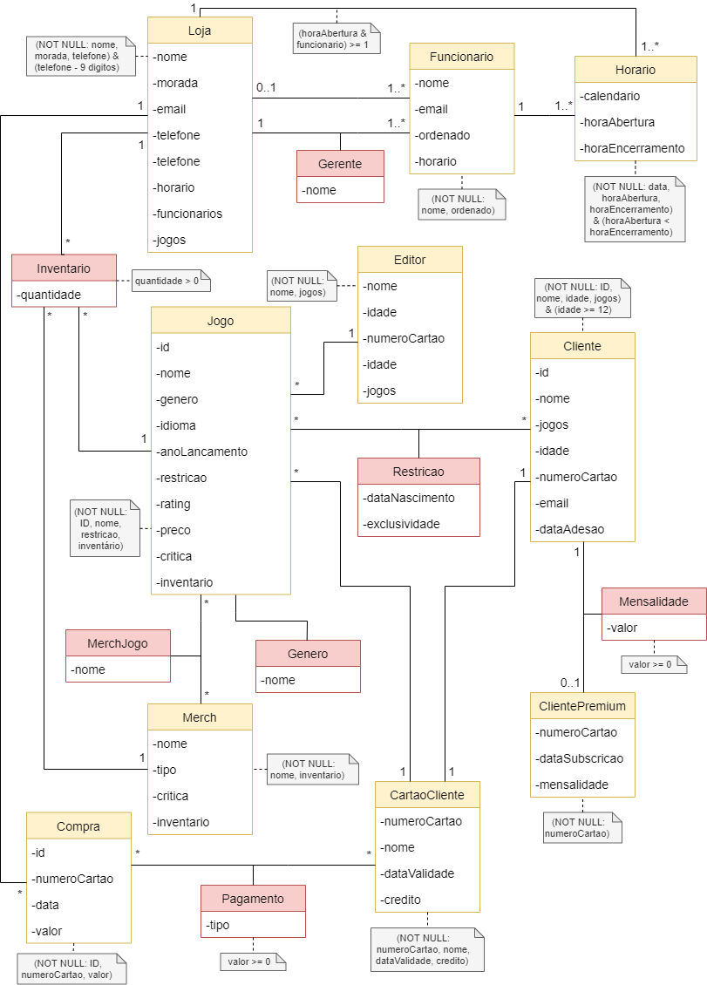

Figura 1. Diagrama UML